TP CARTES DE RESTRICTION ET ELECTROPHORESE D’ADN

Les enzymes de restriction sont des enzymes naturellement produites par les bactéries pour restreindre le développement de certains virus bactériens. Ces enzymes sont des endonucléases, c’est-à-dire qu’elles catalysent l’hydrolyse de la liaison phosphodiester entre deux nucléotides d’une molécule d’ADN (à l’intérieur de la molécule). Elles clivent une molécule d’ADN au niveau d’une séquence spécifique, appelé site de restriction, qu’elles reconnaissent et qui dépend des enzymes (on en connaît actuellement environ 500). Cette séquence de 4 à 8 pdb (paires de bases) est souvent palindromique (les deux brins d’ADN complémentaires ont des séquences identiques dans le sens 3’-5’).
Les fragments d’ADN obtenus par cette digestion sont appelés fragments de restriction. Soit l’enzyme de restriction coupe l’ADN de manière franche (les deux brins d’ADN sont coupés au même endroit), ce qui donne des fragments de restriction avec des bouts francs ; soit elle coupe les deux brins d’ADN en décalé, ce qui donne des fragments de restriction avec des bouts collants ou extrémités cohésives.

Voir TD Techniques d’étude des génomes

Une carte de restriction est une carte des sites de restriction qui existent sur un fragment d’ADN linéaire ou circulaire (gène, plasmide, chromosome procaryote, morceau de chromosome eucaryote…).
Pour construire sa carte de restriction, on découpe un fragment d’ADN avec chacune des enzymes de restriction étudiée, par électrophorèse, on détermine la longueur des fragments de restriction obtenus et on combine de manière logique ces longueurs de fragments pour reconstituer la carte.

Les cartes de restriction sont utilisées pour :
- localiser les gènes sur les chromosomes, en identifiant le ou les fragment(s) de restriction sur le(s)quel(s) le gène se situe grâce à la technique du Southern blot.
- détecter d'éventuelles mutations, du polymorphisme (identifier les allèles d’un gène, s’ils diffèrent au niveau d’un site de restriction), (utilisé dans la détection de certaines maladies génétiques, pour des empreintes génétiques...).

Réalisation et exploitation d’une électrophorèse de fragments de restriction d’ADN

On travaille avec le génome du phage λ : C’est un bactériophage qui peut infecter Escherichia coli. Son ADN est bicaténaire et linéaire, est constitué de 48502 paires de bases. Son ADN a été entièrement séquencé et l’on connaît les sites de coupures des trois enzymes de restriction EcoRI, HindIII et XhoI. On peut, grâce à l’électrophorèse, comprendre l’action des enzymes de restriction en comparant l’action de EcoR1, HindIII et de XhoI sur l’ADN de ce bactériophage.

Site de coupure pour l’enzyme de restriction
EcoRI | HindIII | XhoI
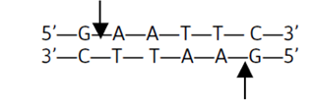 | 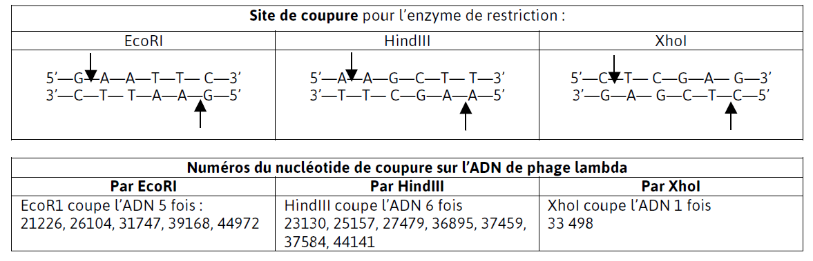
Numéros du nucléotide de coupure sur l’ADN de phage λ
Par EcoRI | Par HindIII | Par XhoI
Coupe l’ADN 5 fois :  21226, 26104, 31747, 39168, 44972 | Coupe l’ADN 7 fois :  23130, 25157, 27479, 36895, 37459, 37584,44141 | Coupe l’ADN 1 fois :  33498

On dispose, par groupe de 4, :

- d’une solution d’ADN génomique extrait du phage λ (tube incolore),
- d’enzymes de restriction (tubes vert, bleu, jaune),
- d’une solution tampon (tube rose),
- d’eau stérile (tube à hémolyse)
- d’une solution de bleu de bromophénol (ou bleu de charge, tube blanc avec liquide bleu),
- d’un tube vide (autre portoir).

Manipulation, étape 1. Digestion de l'ADN du phage λ avec les différentes enzymes à disposition

A partir des données du tableau ci-dessous, préparer les 4 tubes 1 à 4 : il faut compléter les tubes de couleur en fonction de ce qui est noté dans le tableau ci-dessous, attention certains tubes contiennent déjà les enzymes. Les tubes doivent être conservés au maximum à 4°C (dans la glace). Chaque étudiant réalise 1 tube.

Placer les 4 tubes préparés dans un bain marie à 37°C pendant 10 minutes (température optimale d'activité des enzymes), puis dans un bain marie à 80°C pendant 5 minutes (température de dénaturation, qui stoppe l'activité enzymatique).
 | Tube 1  (tube violet) | Tube 2  (tube vert) | Tube 3  (tube bleu) | Tube 4  (tube jaune)
Expérience | ADN non digéré | ADN digéré par EcoRI | ADN digéré par HindIII | ADN digéré par XhoI
Volume d’enzyme à ajouter | - | 18 µL (déjà présent dans le tube) | 18 µL (déjà présent dans le tube) | 18 µl (déjà présent dans le tube)
Volume d’ADN à ajouter (issu du tube incolore) | 24 µL | 24 µL | 24 µL | 24 µL
Volume d’eau stérile ajouter (issu du tube à hémolyse) | 26 µL | 13 µL | 13 µL | 13 µL
Volume de tampon à ajouter (issu du tube rose) | - | 5 µL | 5 µL | 5 µL

Manipulation, étape 2 : Électrophorèse d’ADN
- Le gel d'agarose pour l’électrophorèse a déjà été préparé, avec des puits. Vous disposez d’un gel par binôme.
- Placer le gel à électrophorèse dans le support à électrophorèse, en vérifiant bien que les puits sont du côté du pôle négatif (l’ADN étant chargé négativement du fait des groupements phosphate, il migre vers le pôle positif).

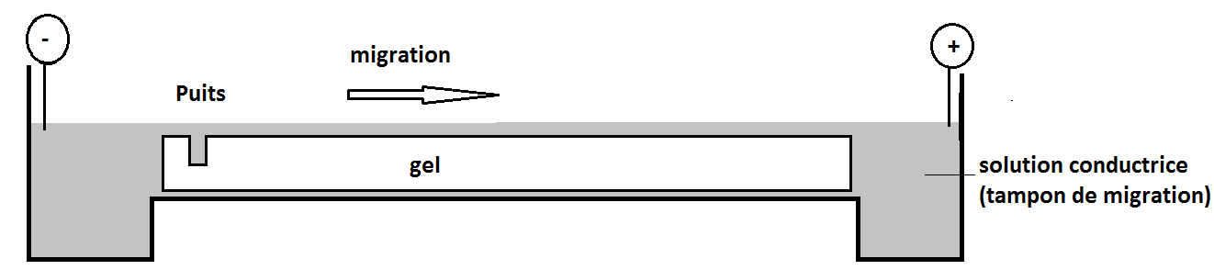

- Dans chaque solution d’ADN digéré ou non (tubes 1 à 4), ajouter 10 µL de bleu de charge (tube blanc avec liquide bleu). Le bleu de charge alourdit la solution et permet à la solution de « couler » au fond des puits sans qu’elle se mélange à la solution conductrice. L’avancée du bleu de bromophénol (bleu de charge) au cours de l’électrophorèse permet de suivre la migration des plus petites molécules d’ADN.
- Mélanger le contenu des tubes au vortex pendant quelques secondes.
- Si vous disposez, d’assez de puits, vous pouvez vous entraîner au dépôt, en utilisant le tube noté * contenant uniquement du bleu de charge. Déposez dans 4 des puits 6 µl de cette solution (voir schéma ci-dessous pour l'organisation des puits).
- Sinon, déposez 6 µl de chaque mélange dans un puits du gel d’agarose, sans sortir le gel de la cuve. Changez de cône entre chaque dépôt (voir schéma ci-dessous pour l'organisation des puits).

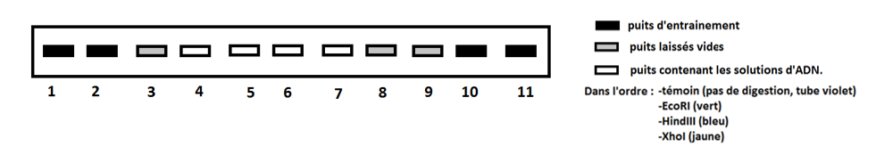

- Fermer la cuve à électrophorèse, brancher les fils et mettre l’ensemble sous tension. Attention : vérifier la tension du transformateur qui doit être réglée sur la plus faible tension (meilleure résolution).
- Laisser le gel migrer (environ 45 minutes à 1h surveiller le front de migration) jusqu’à ce que le front de migration, marqué par la migration du bleu de charge, arrive au maximum à 1 cm de l’extrémité du gel.
- Couper l’alimentation, ouvrir la cuve et récupérer le gel dans son support.

Manipulation, étape 3 : Révélation des bandes d’ADN par coloration du gel :

- Récupérer délicatement le gel avec des gants et une pelle à gel. Attention à ne pas casser le gel !
-Rincer le gel à l’eau distillée
- Plonger le gel (sans son support) dans la solution de coloration (Azure A) pendant 5 minutes.
- Laisser tremper le gel quelques minutes, puis le transférer dans de l’eau du robinet pendant environ 1 heure, en changeant l’eau de temps en temps. (Attention : Récupérer l’eau des rinçages dans un bidon de recyclage). Espacer les rinçages suivants, ne changer l’eau que quand elle devient bleue (la recycler): les bandes correspondant aux différents fragments d’ADN doivent apparaitre sur le gel en bleu foncé sur fond bleu clair.
- Si au bout d'une heure, les bandes sont toujours difficilement visibles, rincer le gel à l'éthanol.

Exploitation des résultats :

1. A partir des données concernant les sites de coupures des enzymes de restriction, on cherche à établir la carte de restriction du génome linéaire du phage λ : utiliser la carte ci-dessous en positionnant les sites de coupures des différentes enzymes.

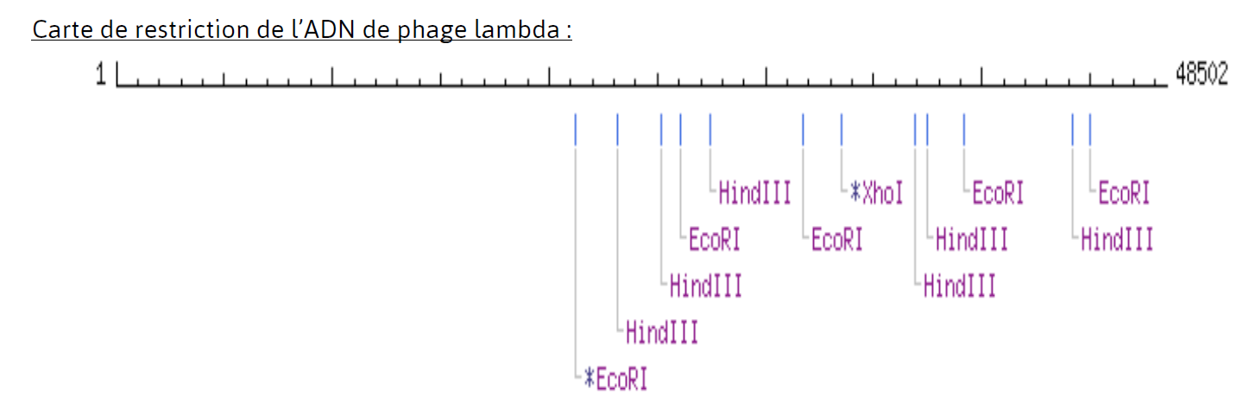

2. Combien de bandes attend-on dans chacune des pistes de l’électrophorèse ?

3. Par calcul, déterminer la taille des différents fragments d’ADN pour chaque piste ; puis faire un schéma des résultats attendus de l’électrophorèse.

4. Pour déterminer la taille des différents fragments pour chaque piste (dans le cas où on ne connaît par les numéros de coupure de l’ADN par les enzymes de restriction), on peut aussi utiliser un marqueur de poids moléculaire (mélange de fragments d’ADN dont on connaît la taille) et comparer la distance de migration des fragments obtenus avec celles du marqueur de poids moléculaire.

Ici, on peut utiliser comme marqueur de poids moléculaire, les fragments de restriction obtenus par la digestion de l’ADN du phage λ par HindIII et construire sur papier semi-logarithmique la droite-étalon de la taille des différents fragments de restriction obtenus par la digestion de l’ADN du phage λ par HindIII en fonction de la distance de migration des fragments d’ADN (Rq : on mesure la distance entre la ligne de dépôt et le bas de la bande).

- Réaliser cette droite-étalon en utilisant les résultats présentés ci-après, ainsi que le papier semi log à votre disposition et déterminer graphiquement la taille des fragments de restriction obtenus par la digestion avec EcoRI.

On construira donc le graphique distance de migration [en mm] = f (log Masse Molaire en kDa)

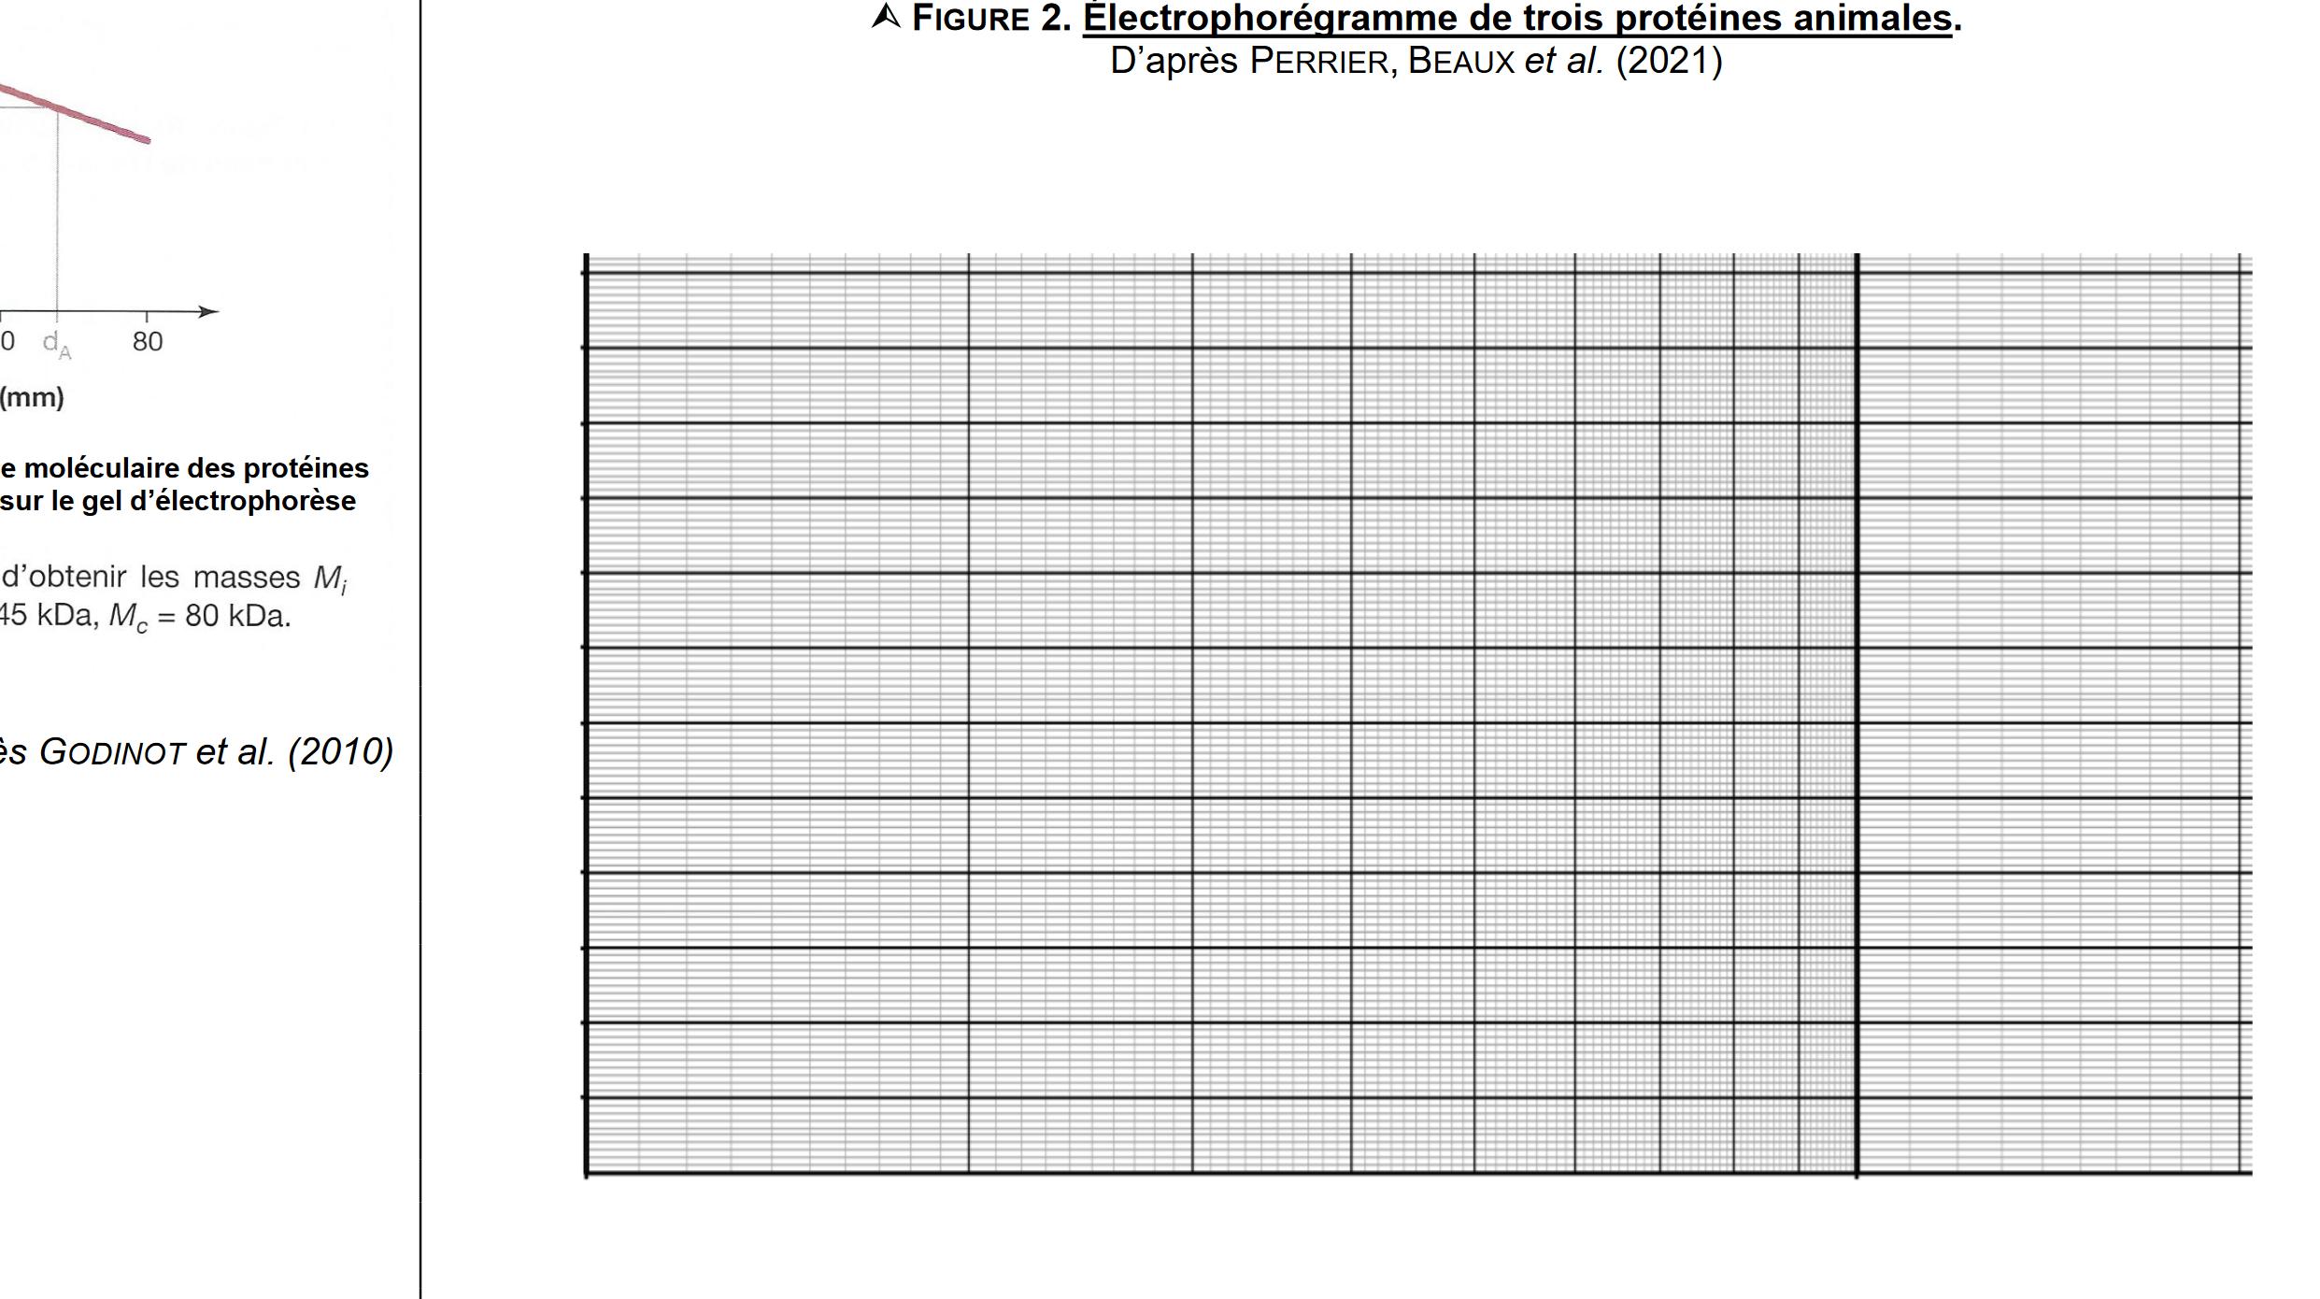

- La taille des fragments déterminée ainsi correspond-elle avec celle obtenue par calcul à la question précédente ?

5. Faire le lien entre les résultats de l’électrophorèse et la carte de restriction du génome du phage λ.

Doc.3: Électrophorèse de l’ADN du phage λ digéré ou non par les enzymes de restriction EcoRI et HindIII.

ADN du phage λ λ + EcoRI λ + HindIII
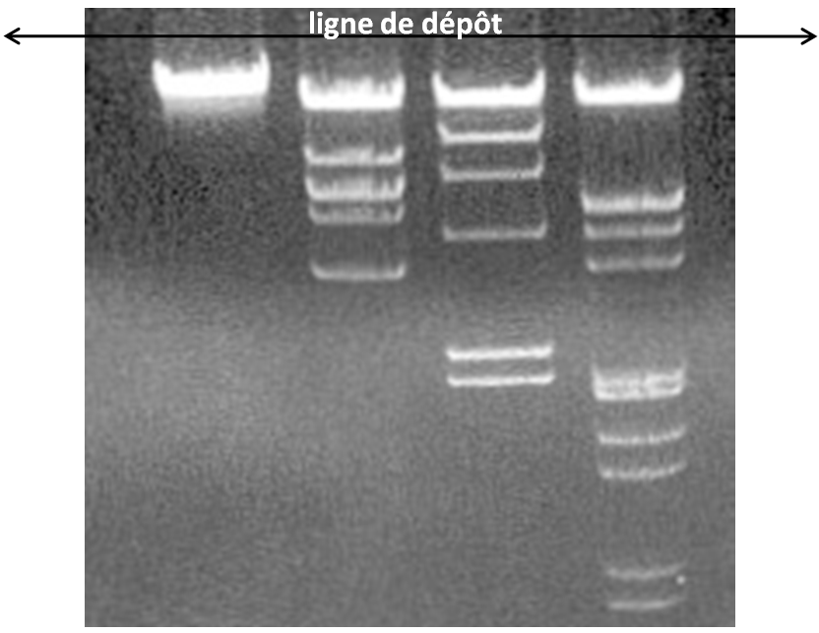
23130
9416

6557

4361

2322
2027

(564)
(125)

Taille (pdb)

Les tailles données sont celles des fragments de restriction de l’ADN du phage λ digéré par HindIII. Les tailles entre parenthèses sont celles des fragments non visibles sur ce gel.

